**Отчёт о выполнении лабораторной работы №8**

***Российский Университет Дружбы Народов***  
***Факульткт Физико-Математических и Естественных Наук***

***Дисциплина:*** *Операционные системы*

***Работу выполнял:*** Акуленко Максим Андреевич

*НКНбд-01-20*  
Москва - 2021г

В ходе изучения курса "Операционные системы" передо мной встал следующая задача:

Освоение основных возможностей командной оболочки Midnight Commander. Приобретение навыков практической работы по просмотру каталогов и файлов; манипуляций с ними.*

Данная задача была разбита на следующие подзадачи:

* работать с файлами через интерфейс Midnight Commander
* работать с файлами через текстовый редактор Midnight Commander

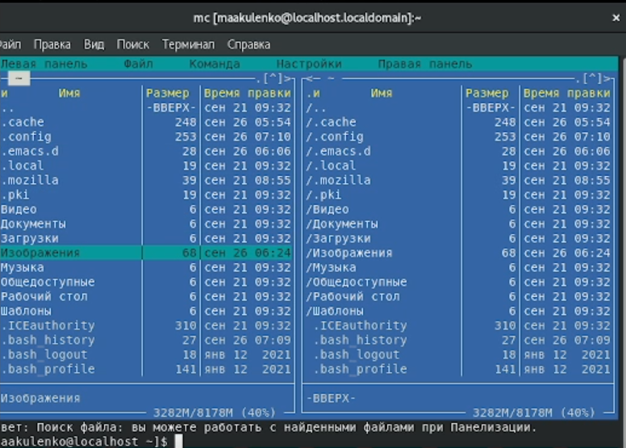

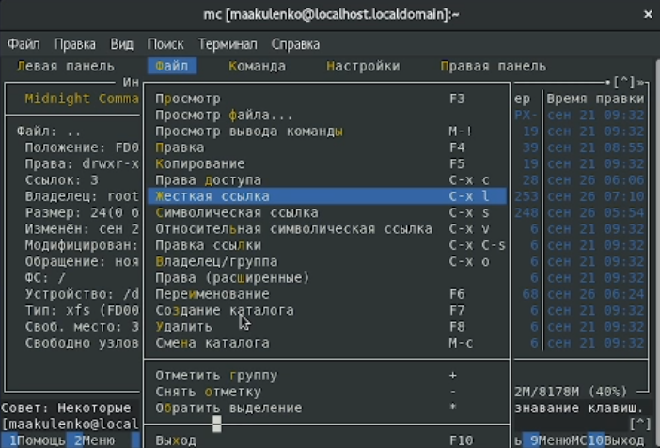 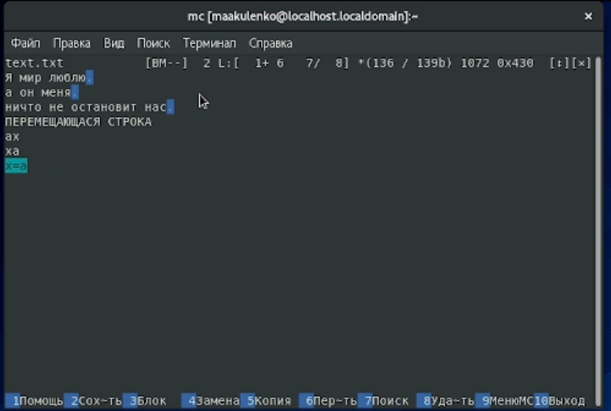

**Вывод**

В хоте работы я приобрел ряд полезных навыков в обращении, создании, перемещении, обработке, получении сведений, удалении, редактировании файлов и использовании горячих клавиш, а главное создал базу для выполнения следующих лабораторных работ.